学号 20154452

密级________________

**东北大学本科毕业论文**

基于强化学习的在轨自适

应光流提取方法设计与实现

学 院 名 称：计算机科学与工程

专 业 名 称 ：计算机科学与技术

学 生 姓 名 ：杨哲

指 导 教 师 ：栗伟 教授

二○一八年六月

**郑 重 声 明**

本人呈交的学位论文，是在导师的指导下，独立进行研究工作所取得的成果，所有数据、图片资料真实可靠。尽我所知，除文中已经注明引用的内容外，本学位论文的研究成果不包含他人享有著作权的内容。对本论文所涉及的研究工作做出贡献的其他个人和集体，均已在文中以明确的方式标明。本学位论文的知识产权归属于培养单位。

本人签名： 日期：

摘 要

光流是计算机视觉问题中的一个基本要素，通过光流提取可以完成诸多任务，虽然光流法的应用很广泛，但是其面向的环境大都不同，所以针对相异的环境必须使用与其相适应的方法来完成，这就对光流的先验参数有了要求。本文将面向更高效地选择参数的问题，自适应地为稀疏光流提取算法寻找合适的参数，通过遗传算法首先完成对自适应提取的实验方法设计，再引入强化学习方法，对遗传算法的架构进行优化，提升效率。

关键词：先验参数；稀疏光流；自适应；遗传算法；强化学习

**ABSTRACT**

Optical flow is one of the basic element of the Computer Vision problems .Although optical flow is widely used and extracting optical flow can complete couple of mission ,environment it faces always can’t be the same .So aiming at different circumstances ,we must make suitable plans which give the prior parameters a high requirement to solve .This paper will concentrate on how to choose the parameters effectively ,which means searching suitable parameters for sparse optical flow adaptively .First using Genetic Algorithm finishes the adaptive part ,then optimizing this GA part with Reinforcement Learning to make it more effective .

**Key words**: prior parameter ; sparse optical flow ; adaptive ; Genetic Algorithm ;Reinforcement Learning

目录

1 绪论 7

1.1 研究背景 7

1.2 国内外研究现状 7

1.3 研究内容和技术路线 9

1.3.1 研究内容 9

1.3.2 研究方法 9

1.3.3 预期结果 10

2 光流法的目标追踪应用研究 11

2.1 光流法原理 11

2.1.1 光流的基本含义 11

2.1.2 Lucas-Kanade算法的工作原理 12

2.2 基于光流法的目标追踪系统设计 12

2.2.1 核心函数介绍 12

2.2.2 系统模块 13

2.2.3 效果展示 13

2.3 光流法的先验参数与评价标准研究 13

2.2.1 先验参数介绍 13

2.2.2 评价标准研究 14

2.4 本章小结 14

3 遗传算法自适应方法设计 16

3.1 遗传算法的原理 16

3.1.1 遗传算法的基本含义 16

3.1.2 遗传算法的一般流程 16

3.2 基于遗传算法的参数自适应实验 16

3.2.1 在自适应光流提取上的应用原理 16

3.2.2 系统模块 17

3.2.3 实验结果 17

3.3 基于进化策略的实验与比较 18

3.3.1 进化策略与遗传算法的异同 18

3.3.2 系统模块 18

3.3.3 实验结果 18

3.4 本章小结 18

4 强化学习优化遗传算法的研究 19

4.1 强化学习方法介绍及相关机理 19

4.4.1 强化学习 19

4.4.2 Q-learning算法基本原理 19

4.2 基于RLGA方法自适应光流提取实验 19

4.2.1 遗传算法与Q-learning强化学习 19

4.2.2 数据集介绍 20

4.2.3 系统模块 21

4.2.3 实验结果 21

4.3 本章小结 21

1 绪论

1.1 研究背景

光流提取有着诸多分支，比如目标检测、超分辨率等。近年来随着卫星软硬件技术的迅速发展，卫星逐渐向小型化、低成本化、快速设计及部署的方向发展，每年有过百颗小卫星成功发射，这些小卫星有着不同的载荷和任务目标，物理参数，轨道等等，而在微小卫星的一些任务过程中，经常会拍摄到一些景象，里面会含有很多物体在移动，将这些物体当作目标进行检测与追踪，而光流很适合来完成这项任务，因此本次研究的光流提取方法，将面向目标检测与追踪领域进行应用的设计与实现。

现在已经有很多成熟的光流算法，但根据NFL定理所述，这些算法并不能适用于所有的应用场景，尤其是卫星上的应用，我们几乎不可能完全掌握星上环境的变化。这时，为了找到一个普适效果更好的方法，提出利用强化学习，自适应地为某种光流提取算法寻找合适的参数，来完成对不同场景，比如飞机、船舶、汽车等通用性较好的光流计算，实现相关任务。这就降低了了对先验参数的选择压力，让算法更高效，具有一定的工程价值。针对无法事先预知拍摄目标类型的卫星环境，如果在不能人工参与处理过程的情况下，也可以有效解决拍摄时的模糊问题，那么就会让最近比较新兴的软件定义卫星上的图像处理应用，变得更加的有效与方便，最终吸引更多的人来设计和投放APP，可以预见具有一定的经济价值。

1.2 国内外研究现状

现在已经有很多成熟的普适光流计算方法，如L-K 稀疏光流、Farneback全局光流法、HS光流法等等，也有很多的应用，林佳等通过Farneback算法计算图像某层的深度和灰度光流，并作为构建深度和灰度金字塔的基础，构建尺度空间。但是由于光流计算的复杂度太高，会使计算的效率降低，所以国内外的学者针对光流法也做了适当的改进。袁国武等提出一种对L-K稀疏光流算法的简化方法，通过选取图像中具有代表性的Harris角点，并只计算这些像素点的光流信息的方法来降低复杂度。还有些改进是与应用场景结合在一起的，比如秦剑等提出了结合云运动的特点和H-S光流方程的两个约束条件，特定的简化光流计算；曾凯在机器人通过光流计算避障问题时，发现了光流场中的矢量差值与机器人避障时TTC的变化关系，以此提升光流计算的效率。

光流法虽然可以解决计算机视觉领域的不少问题，但是并不一定是最优的解决方法，比如闫钧华发现，面对运动背景过于复杂的情况，光流法就不在适用于检测目标，取而代之的是通过数学模型计算并拟合背景的运动规律，预测背景的运动形势的背景建模方法。因此，为了更有效得适用光流计算算法，还需一些其它的方法工具予以辅助。例如，在[4]的研究中，是以光流估计为其中的一部分，通过利用代表背景复杂程度的背景因子，自适应调整分割阈值，来完成对背景因素的抑制，接着再通过基于梯度的光流方法，解决了面对红外背景下的云图像进行光流分析，提取运动云区，检测弱小目标的目标检测问题。

如何利用强化学习自适应地为算法找寻最合适的参数，针对这一点，也有不少学者在相关领域进行了实践，甚至实现了应用。Yu提出，面对图像恢复问题，提出了基于强化学习的方法，与大多数现有的基于深度学习的方法不同，该方法动态地选择一个工具链来逐步恢复被复杂和混合失真破坏的图像。并且在合成图像和真实图像上的大量实验结果验证了该方法的有效性，证明了该框架具有内在的灵活性。基于这个方法，通过学习和适当的转化，可以应用于更具有挑战性的恢复任务或其他低层视觉问题，比如图像的去模糊问题。

许柯等面对卫星技术的飞速发展造成的传统控制算法效率下降问题，对基于深度强化学习的姿态控制算法进行了研究。该算法无需对卫星的物理参数和轨道参数等先验知识，具有较强的适应能力和自主控制能力，可以满足软件定义卫星适应不同硬件环境，进行快速研发和部署的需求。此外算法通过引入目标网络和并行化启发式搜索算法之后，在网络精度和计算速度方面进行了优化，并且通过仿真实验进行了验证。不仅如此，作者发现基于目标网络的动力学模型网络可以明显提升算法的收敛精度，而基于进化策略的启发式搜索并行化算法可以大大提升算法的收敛速度，从而提高强化学习姿态控制系统在轨运行在线计算的能力。也就是说，深度强化学习可以将对先验知识依赖较大的算法，进行比较大程度的提升，不仅可以使得算法效果提升还可以简化系统设计的时间。而光流计算就是此类型之一，因此本次毕设有很多东西可以在这篇文章中学习。

1.3 研究内容和技术路线

**1.3.1** **研究内容**

本次毕业设计主要面向光流提取方法中的目标检测与追踪应用问题，拟选择的应用场景为在轨卫星，面对的对象为所拍摄的视频，但是卫星数据相当的珍贵与稀缺，因此准备选用以无人机拍摄为主的数据集，作为主要的对象。针对这次毕设，可以将研究分为三个阶段，首先利用现有的光流计算方法完成对视频中对象的目标检测与追踪，接着根据光流计算方法的先验参数建立一个评价体系，然后利用遗传算法完成对参数的自适应设定，最后引入强化学习的方法，优化遗传算法的结构，使方法更具有效率。

**1.3.2** **研究方法**

第一个研究目标是完成对视频中对象的检测与跟踪，即先将取得的视频对象进行逐帧处理，先针对第一帧进行处理，圈出要追踪的目标区域；然后进行该图片预处理，找寻图片中的角点，再完成光流计算，找到在下一帧中该角点的所在位置，标注出初始所画区域的移动方式。拟采用的方法主要为哈尔角点检测法，L-K稀疏光流法，图像金字塔方法。

接下来要完成的内容是遗传算法的应用，首先要对光流算法的先验参数进行分析与比较，确定参数的数量和取值范围，然后确定评价标准作为适应度的参考，即需要对光流算法的参数进行选择与筛选。拟采用的方法就是一般遗传算法的流程，产生后代，优胜劣汰，交叉重组，变异；随机生成一组参数，然后构建一个适应度函数来作为更新改进参数的标准，在一定的进化次数内，不断的重组变异，适者生存，在最后的种群找到一个最优的个体作为最优解。

之后的研究将面向强化学习，需要将强化学习的算法利用到遗传算法的进化中来，自适应得寻找最优解。拟采用基于马尔科夫决策过程的数学框架和贪婪算法的思想来实现强化学习，即传统的Q-learning算法；因为遗传算法中的种群数量很大，在运行时的计算量很大，会影响一定的速度，其次，每次实验遗传算法都是从头开始，不能将优秀的模式学习下来，所以准备使用强化学习来实现RLGA方法，优化提升算法的效果。此外，在顺利的实现上述内容后，再针对该流程进行实验分析，即选取合适的数据集，来对算法的性能与效果进行分析，然后与其他方法，比如进化策略，深度强化学习等进行对比。

**1.3.3** **预期结果**

预期的结果是完成基于强化学习的遗传算法模型，即构建出的RLGA算法结构，集合遗传算法和强化学习的优点，通过数据集完成对Q表的更新与训练，使得能够高效地自适应提取出参数，然后使用选择出来的最优参数，对视频中的角点信息和光流信息进行提取，以此来完成对视频对象中的目标检测与追踪。

2 光流法的目标追踪应用研究

2.1 光流法原理

**2.1.1** **光流与跟踪**

光流通常以视频序列为对象，即将当前帧中的某些点作为目标保存下来，如下图1.1左边的绿色标识点；然后将对象面向下一帧，在该帧的图像中找到先前帧中所保存的点，将两点以矢量的方式连接起来，所得的矢量即为光流，如图1.1中右边的红色实线；该矢量的方向与长度可与称作光流的角度与长度。总结来说，光流就是得到某一像素点或区域在相邻帧的运动位移(△x，△y)。

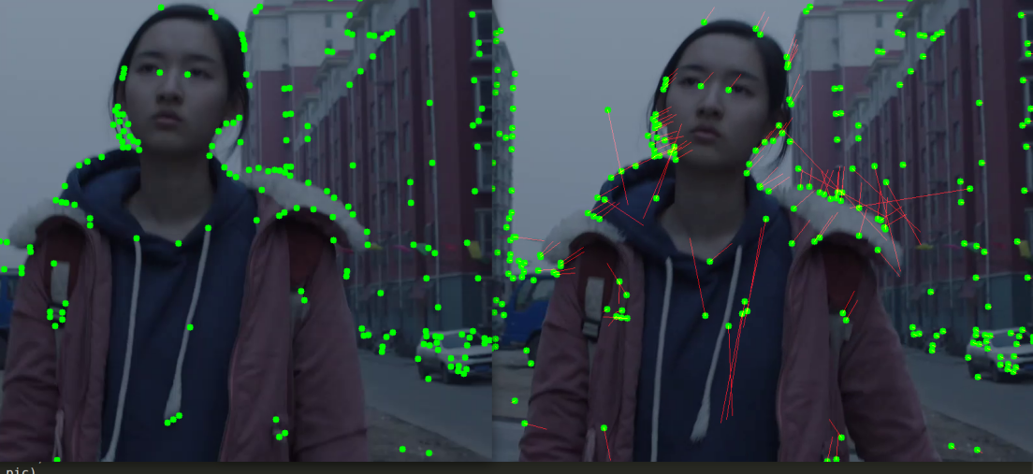

图1.1 光流示意图

光流可以应用于场景中的物体的运动估计，甚至用于相机相对整个场景的自运动估计，即光流有可能是视频中前景目标运动产生的，也有可能是相机的运动产生的，当然也有可能是两者的同时作用。根据光流对像素点的作用范围，可以将光流分为两类，对图像中所有的像素点监控的称作“稠密光流”，对图像中部分像素点监控的称作“稀疏光流”。在运行速度上来说，由于稀疏光流追踪是某些点的子集，它们往往集中在图像中比较容易跟踪的特定点上，比如角点，如下图1.2所示。

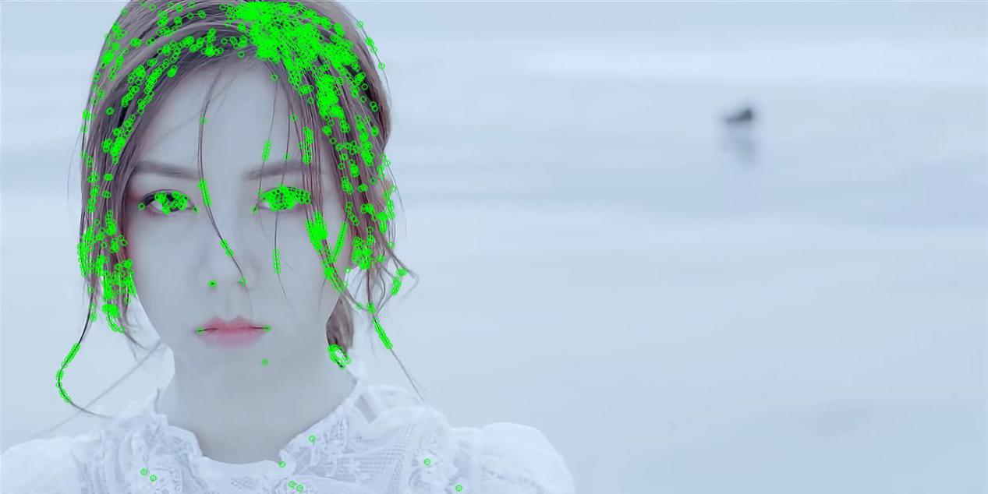

图1.2 FAST角点示意图

稠密光流方法包括Horn-Schunck算法，Dual TV-L方法等，稀疏光流方法一般以Lucas-Kanade方法为主，本文也将使用该方法进行实验。该算法可以应用在稀疏场景中，比如卫星拍摄，或是无人机拍摄的遥感图像中，因为只要给予它围绕每个特征点的小窗口导出的局部信息，就可以运行使用。但是如果运动的幅度过大，像素点的运动有概率运动到局部窗口之外，导致追踪失败，这时基于“金字塔”的L-K算法应运而生，按照细节从低到高的顺序，对图像一步一步的挖掘，使得大幅度的运动也可以被局部窗口捕获。

跟踪是随着场景在顺序图像流中的演变而跟踪某个目标的运动的任务，主要分为两大类：静态场景跟踪和跟踪场景本身。静态场景跟踪是寻常意义上的跟踪，即在图像流中的主体背景保持静止的状态，前景的目标会产生移动，发现并记录这一系列运动的过程；而跟踪场景本身的任务，则是以摄像机的运动估计为主体，常被称作“视觉测距”。

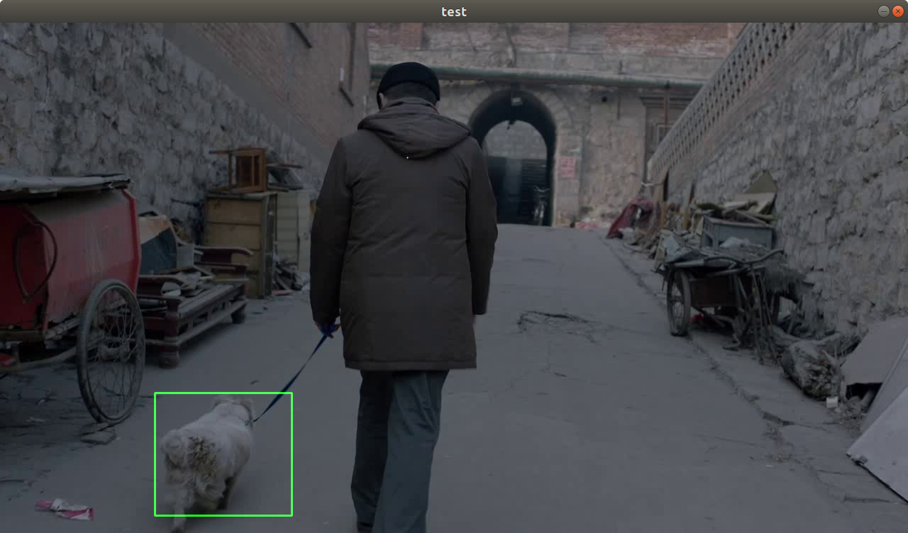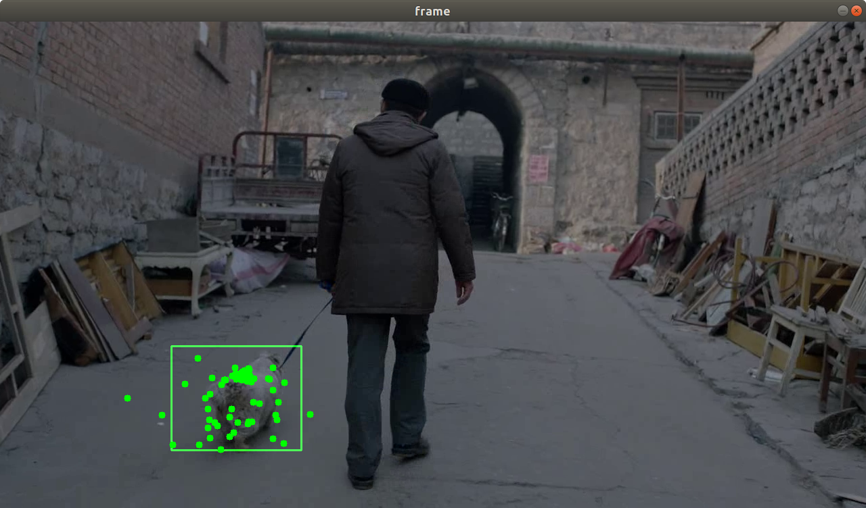

图1.3 光流跟踪示意图

完成跟踪任务的一般步骤为：确定目标，找出角点，找到下一帧中关键点的匹配，如此迭代即可完成目标的跟踪。确定目标的方法不唯一，可以使用一些目标检测算法来计算出目标，也可以通过用户自定义的范围对图像进行操作来完成对目标的提取，如图1.3左侧所示。面对确定好的初始目标，接下来要做的就是检测出目标上的角点，也可以称作特征点，它们一般富含着“有价值”的信息。显然，如果我们在一片草丛中选择一个绿色的点进行追踪，那么在下一帧中再找到这个点就会很困难，所以如果能找到一个独一无二的点，比如草丛上的虫子，那么再次跟踪到这个点的可能性就打打增加。在实际的操作中，选择的特征点应该是唯一的，或几乎是唯一的，并且是可以参数化的，以至于它可以和其他图像中的其他点进行比较，这样的点才能称作有价值。针对这些有价值的点，使用光流方法在下一帧中重新找到这些点，并针对这些重新找到的点再次圈出目标，这就完成了跟踪任务，如图1.3右侧所示。

**2.1.2** **金字塔Lucas-Kanade算法**

LK算法是在一定的空间下，亮度恒定的背景中，对随着时间的迁移而改变的图像上某些点的微小移动进行跟踪的一种算法，该算法需要满足以上的条件，即亮度恒定，时间持续性，空间一致性。

亮度恒定是指在所圈定的场景中，目标的图像的像素点在移动前后没有太大的变化，比如说对于灰度图像来说，代表着像素点的灰度不会随着帧的跟踪而改变。时间持续性是指时间相对于图像运动的尺度来说足够快，这样运动随时间就会变化缓慢，运动幅度也不会太大。空间一致性要求目标区域内属于相同表面的相邻点要具有相似的运动。

对于大多数的视频来说，由于拍摄的原因，经常会有大幅度的、非相干运动出现，如果简单使用L-K算法，就需要一个大的窗口来捕捉这些不规则的运动，但是这通常会打破一致性的运动要求。所以为了解决这个问题，我们可以使用图像金字塔方法，首先跟踪较大的空间尺度，然后通过沿着图像金字塔的水平工作来完善初始运动速度假设，直到跟踪到原始图像像素。即先通过L-K法解决图像顶层问题，然后将最终的运动估计作为下一层的起始点，如此迭代，直到达到最底层。这样就可以在尽可能减少违反运动假设的情况下，尽可能追踪更快更长的运动，这样的方法就是“金字塔L-K光流法”。

2.2 基于光流法的目标追踪系统设计

**2.2.1** **核心函数介绍**

1. goodFeaturesToTrack()

该函数是封装在OpenCV库中，使用了Shi和Tomasi的方法来寻找哈尔角点，便于计算必要的导数运算符，对其进行分析，并返回符合我们定义的适合跟踪的点的列表。

void cv::goodFeaturesToTrack(

cv::InputArray image,

cv::OutputArray corners,

int maxCorners,

double qualityLevel,

double minDistance,

cv::InputArray mask = noArray(),

int blockSize = 3,

)

输入图像可以是任意8位或者32位的单通道图像，也就是说如果是彩色图片需要将其转化成灰度图片后再使用。输出的角点是将包含所有找到的角点的向量或者数组。当选取角点时有区域位置限制时，可以使用mask参数，生成一个与原图像尺寸相同的全零矩阵，然后将想要的区域设置成为非零，这样角点就不会在mask为零的地方生成。blockSize参数表示计算角点时需要考虑的区域大小，默认值为3，如果面对的对象是高分辨率的，可以适当提升。

1. calcOpticalFlowPyrLK()

该函数将图像金字塔与LK稀疏光流提取算法结合的方法，实现了给定特征点的光流信息提取，封装于OpenCV中,利用“良好的跟踪特征”，并返回每个点的跟踪情况。

void cv::calcOpticalFlowPyrLK(

cv::InputArray prevImg,

cv::InputArray nextImg,

cv::InputArray prevPts,

cv::InputOutputArray nextPts,

cv::OutputArray status,

cv::OutputArray err,

cv::Size winSize = Size(15,15),

int maxLevel = 3,

cv::TermCriteria criteria = TermCriteria(

cv::TermCriteria::COUNT | cv::TermCriteria::EPS,

30,

0.01

)

int flags = 0,

double minEigThreshold = 1e-4

)

将前一帧的图像，当前帧图像以及前一帧图像的角点作为输入，可以得到角点在当前帧图像中的位置，也就是新角点的信息，以及每个对应角点追踪是否成功的信息。prevImg和nextImg是初始图像和最终图像，它们的通道和大小应该相同，接下来的prevPts和nextPts分别是初始图像的特征点集合和最终图像中的匹配点集合。数组status和err中含有匹配是否成功的相关信息，status记录是否找到，err表示找到点后的错误度量。

**2.2.2** **系统模块**

1.角点提取

判断该帧图像是否为第一帧，如果是的话，提取该帧图像对应的mask信息，即所选区域信息，然后将图像转成灰度图，调用goodFeaturesToTrack()函数来找到当前区域内所有角点的信息；如果不是第一帧，那么读取上一帧追踪成功的角点信息，作为当前帧的角点。

2.稀疏光流提取

首先得到前一帧的角点信息，前一帧和当前帧的灰度图像，然后调用calcOpticalFlowPyrLK()函数得到新角点信息和追踪状态；之后进行筛检，将所有追踪失败的角点进行标记，在新旧角点集合中都去除掉这些点；然后根据旧角点的区域信息，将所有不在该区域内的追踪后角点去除掉，最终得到有效的新角点集合。通过该集合，可以进行目标区域的重新圈定，也可以作为下一轮迭代的基础。

3.系统流程图

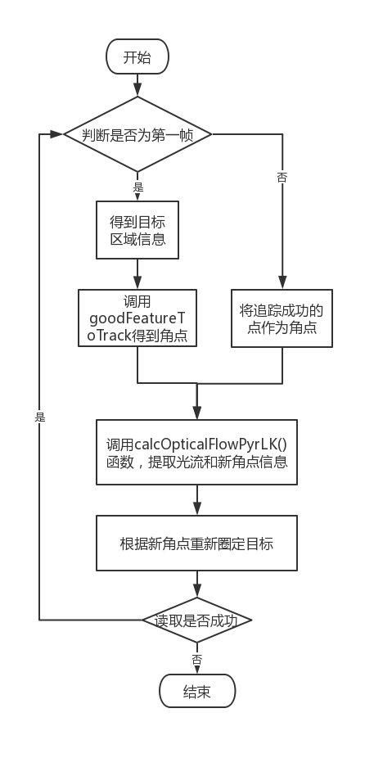

图2.4 光流跟踪模块流程图

**2.2.3** **效果展示**

初始图像的目标区域圈定和开始的角点示意图：

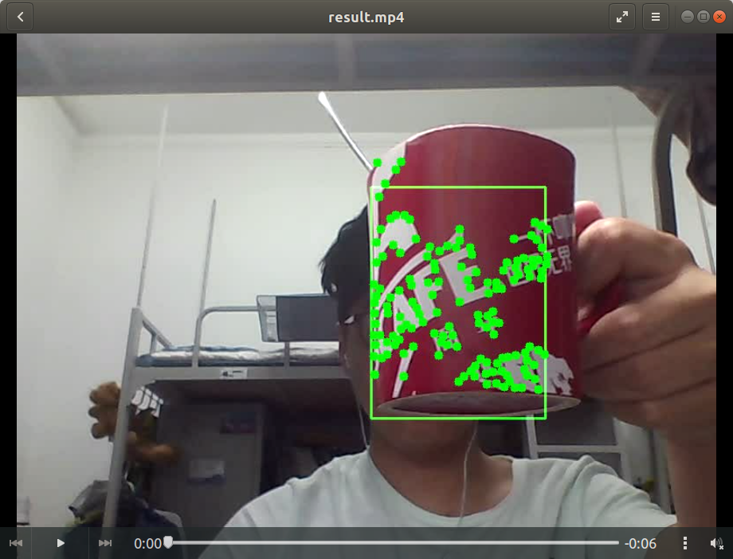

图2.5 开始目标圈定示意图

40帧追踪情况：

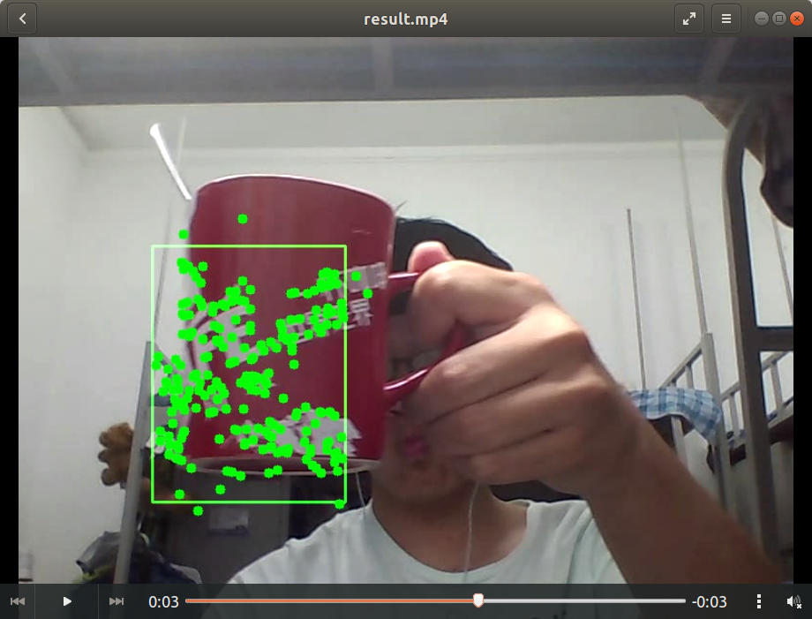

图2.6 中间追踪过程示意图

最终（80帧）追踪情况：

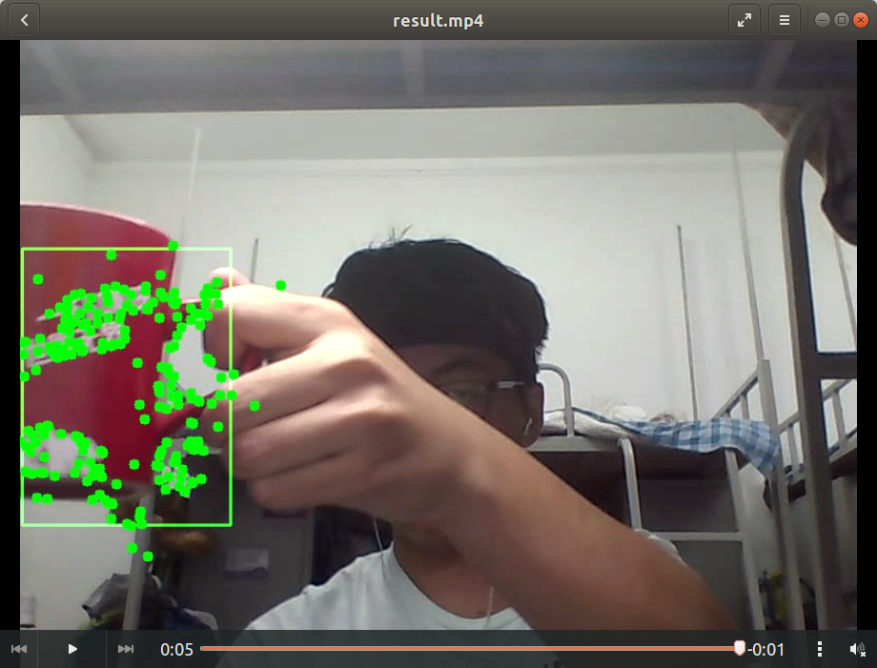

图2.7 最终追踪情况示意图

2.3 光流法的先验参数与评价标准研究

**2.2.1** **先验参数介绍**

本次实验所选择的先验参数是来自goodFeaturesToTrack函数的qualitylevel，minDistance和来自calcOpticalFlowPyrLK函数的winSize，maxLevel以及TermCriteria::COUNT，TermCriteria::EPS。

其中qualitylevel可以决定角点的返回质量，通常介于0.01和0.1之间，绝对不能超过1.0，否则会使得坏特征点增多，导致角点质量的急剧下降；minDistance参数是决定相邻角点之间的最小间距，可以通过调整该参数来决定角点提取的密度。

winSize是size类型的参数，它决定了计算局部相干运动时的窗口大小。maxlevel参数是决定图像金字塔层数的参数，它通过调整金字塔的层数来获得图像堆栈深度的不同信息。最后两个参数是来自与criteria类，它们共同决定算法结束搜索匹配的时间，其中COUNT是代表最大迭代次数，EPS代表每次迭代的最小变化值，次数超过COUNT或者每次的变化不满足EPS的标准都会使搜索停止。

通过改变以上的参数，会使每次追踪的情况都不一样，比如改变角点检测的参数会影响角点的生成质量和数量，改变L-K算法的参数，会使追踪的准确率产生变化，这些参数尤其对在大背景下的小目标运动影响较大，因此将这些参数作为后续实验的参考目标。

**2.2.2** **评价标准研究**

1.MSE：

因为在确定区域后，每次的跟踪都会是以块的形式呈现，那么使用MSE来比较两块区域图像的相似度就变得很合理。

MSE是指均方误差，在数理统计中均方误差是指参数估计值与参数真值之差平方的期望值，而在图像领域，它可以用来评价当前帧图像与参考图像中某一块的相似程度。MSE数值越小，代表越稳定，即图像的相似度越高。

2.founded_amount:

在每次光流提取后都会对新的角点信息进行筛选，由于在目标追踪的过程要面对很多很多帧的图像，也就是说会进行很多次的光流提取，同理筛选也会进行多次，那么在这么严苛的条件下依然存在的特征点的数量就被当作了另一个评价标准founded_amount，代表追踪成功的特征点数量。

2.4 本章小结

实现稀疏光流提取部分，将视频对象中的特征点和光流信息提取出来，然后基于这些完成对目标的追踪应用。在这之后，确认与光流有关的先验参数，确认其取值范围和意义，再找到评价标准，明确这些内容，以便后面的使用。

3 遗传算法自适应方法设计

3.1 遗传算法的原理

**3.1.1** **遗传算法的基本含义**

遗传算法是使用代码的方式，基于达尔文生物进化理论的自然选择原理和生物学中的遗传进化模型，在面对某些问题时，通过模拟自然界适者生存，不适者被淘汰的生存法则，来不断寻找最优解的方法。

遗传算法的主要特点是能够直接通过选择来达到某种问题所需要的效果，不需要使用求导或者其它复杂的分析过程。通过基于概率的选择方法，在环境不明确，法则不确定的情况下，依然可以通过自身的迭代来自适应地调整，优化搜索空间，以此来找到最优的解。

**3.1.2** **遗传算法的一般流程**

遗传算法通常分为四大部分，首先要将参数DNA化，即需要将问题的已知条件变成DNA，然后每个个体都拥有着这样的DNA，但每个个体又是独一无二的；为了得到这样的个体，就需要接下来的步骤，初始种群的产生，以设定好的DNA格式为标准，通过随机化的方法为每个个体的DNA赋值，得到一个初代种群；每个问题都有评价标准，过渡到进化问题就是个体的适应度，针对不同的问题得到不同适应度计算函数；最后进行自然选择，将适应度低的个体淘汰，然后对选择后的种群进行繁衍，个体之间的交叉重组，产生子代，变异，然后成为新的种群，准备进行下一次的选择。

3.2 基于遗传算法的参数自适应实验

**3.2.1** **在自适应光流提取上的应用原理**

将遗传算法应用在光流问题上，也就是需要将光流问题构造成一个自然环境，然后模拟在这个环境里面个体进行自然选择的过程。对应遗传算法的一般流程，可以通过以下的对应方式，完成算法在光流问题上的应用。

首先确定DNA的形式，将本文第二章所确定的光流问题的先验参数来模拟每个个体DNA的形式，即DNA的长度为6，然后每个DNA都有其独特的取值范围；针对不同的取值范围，为DNA进行随机化赋值，重复进行，以此生成不同个体的种群。将光流问题中的评价标准，作为适应度，也就是说用光流提取的过程来模拟适应度函数。自然选择的操作与一般遗传算法大体相同，只是在变异阶段时，DNA中每个基因的范围都是不一样的，因此要对各自的范围进行变异操作。

**3.2.2** **系统模块**

1.产生种群

针对每个先验参数不同的范围，随机产生一个DNA，然后根据所给定的种群规模的参数值POP_SIZE，产生相对应数量的值，最终得到的种群应该是(POP_SIZE,DNA_SIZE) 形式的矩阵。

2.优胜劣汰

通过适应度计算函数，得到种群中所有个体的适应度，然后通过将每个个体适应度与适应度的总和作比较，将这个结果作为概率来进行有放回的随机抽取，进行种群数量次，抽取出来的个体组成新种群

3.交叉重组

在种群中对每个个体进行判断，如果该个体满足交叉重组的条件，即一定概率的条件下发生了交叉重组的事件，保留该个体，再从种群中随机选择一个除了该个体以外的个体，然后对DNA进行二值随机选择，对该个体为正值的部分进行交叉重组。

4.基因变异

对个体中的每个基因进行判断，如果该基因满足变异的条件，即一定概率的条件下发生了变异的事件，那么就根据该基因的所在范围，随机的分配给其一个新的数值。

**3.2.3** **实验结果**

3.3 基于进化策略的实验与比较

**3.3.1** **进化策略与遗传算法的异同**

进化策略和遗传算法共享着一些东西，它们都用DNA的形式作为遗传信息的载体，并基于此进行一代代的进化与革新，通过留下适应者，淘汰不适者来完成自然选择的过程。

而进化策略中不同的是，在变异的过程中不再通过统一的标准进行判断，取而代之的是为每个基因都分配了一个变异强度，传统的交叉重组被更频繁发生的变异所取代。

**3.3.2** **系统模块**

1.make_kids:

在产生种群的基础之上，为每个个体的基因都各自分配其专有的变异强度，然后根据变异强度进行变异，产生一个与种群形式相同但是DNA不同的新种群，将新旧种群结合到一起。

2.kill_bad

面对结合在一起的种群，求解其对应的适应度，并且依据该适应度标准保留原种群规模大小的群体，作为新种群，然后对新种群中的基因变异强度进行变异，最后得到全新的一代。

**3.3.3** **实验结果**

3.4 本章小结

本章通过遗传算法的构建与实现，将应用环境搬到光流法的先验参数自适应提取上，完成了自适应提取任务。接着选用遗传算法的提升版本，进化策略来进行同样的实验，记录实验结果，以作对比。

4 强化学习优化遗传算法的研究

4.1 强化学习方法介绍及相关机理

**4.4.1** **强化学习**

强化学习是机器学习中的一个重要部分，它是一种在特定环境中令计算机不断尝试，通过得到的反馈来进行学习训练的方法，在这个过程中没有指导，没有提示，只是让计算机自我尝试，然后对尝试的结果打分，计算机会将高打分的行为当作“好”的行为，即奖励；同时将低分或者负分的行为当作“不好”的行为，即惩罚。在不断的尝试中积累经验，趋利避害，最终得到一个“成熟”的计算机，这就是强化学习的作用。

**4.4.2** **Q-learning算法基本原理**

Q-learning算法是强化学习中的一种，它是基于Q表的方法，会通过Q表来选取行为来对环境完成尝试，获得奖励或惩罚，然后依据这个来更新Q表的值，以便下一次的选择更具智慧。

Q表的行索引代表可以选择的行为种类，列索引代表所在的状态，从起始状态开始选择动作，到达下一个状态，再进行选择，直到到达终止状态得到奖励或者惩罚，在对每一步所选择的动作，即Q表相关位置的值进行更新。

4.2 基于RLGA方法自适应光流提取实验

**4.2.1** **遗传算法与Q-learning强化学习**

遗传算法和Q-learning强化学习方法都可以做为自适应实验的实现方法，但是其各有长短，针对本次实验，遗传算法可以完成自适应提取，但是每次迭代都涉及种群中所有个体的操作，比如每次都要得到所有个体的适应度，每次调用适应度计算函数都会进行一次光流提取，就意味着对视频进行一次处理，这会使运行速度大大降低。

而Q-learning强化学习是基于Q表的创建，针对与本次实验来说，每个参数的选择范围都很广，如果用传统方法构建，也就意味着Q表的长度会非常的长，而每个参数都代表一种状态，这样一来所构建的Q表太过复杂，无法完成更新。

但是如果采用Q-learning方法来优化遗传算法，那么不仅可以解决Q表构建困难的问题，也可以将遗传算法的效率问题解决，因此为了更好的完成实验，提出采用RLGA方法来完成本次实验。

**4.2.2** **数据集介绍**

egtest03数据集是在空军基地的环境下，由飞机拍摄的图像，正好可以模拟卫星拍摄的图像，其中追踪的主体是位于中间的一辆车，一共2570帧图像，配套一个mask.txt文件记录了每10帧mask的变化情况。

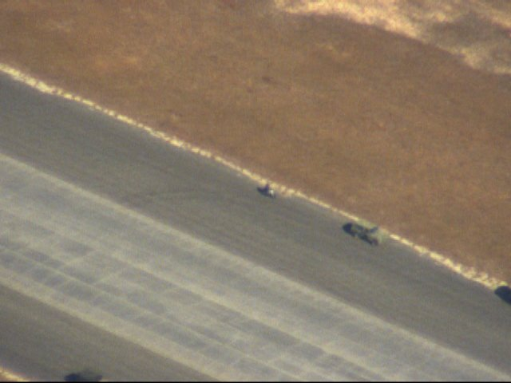

图4.1 egtest数据集示意图

**4.2.3** **系统模块**

1.遗传算法

通过遗传算法的方式，确定DNA形式，完成种群的构建，并将该种群作为强化学习的环境。通过将DNA分组的方式，分散Q表的更新压力，本次实验将基因各自分组，即每组中仅含有一种基因。

2.多Agent的Q-learning

针对分组后的DNA，分别构建相同组数的Agent，即构建相同数量的Q表，各个Agent行为的选择相互独立，但是只有当所有的行为都选择完毕的情况，通过联合所有选项的方法来获得奖励，并将这个奖励作为联合奖励反馈给所有的Agents，更新各自的Q表。

**4.2.3** **实验结果**

4.3 本章小结

本章通过对遗传算法与强化学习的优劣点比较，实现了RLGA算法，完成了优化。通过将RLGA算法应用到自适应光流提取中，引入数据集，记录了实验的结果，与之前的方法进行比较。